Những website giúp bạn thư giãn sau thời gian làm việc vát vả
Đối với bất cứ ai là dân văn phòng thì thường xuyên phải đối mặt với áp lực công việc, cuộc sống, mệt mỏi, và dễ bị stress...đè nặng. Hãy cùng Quản Trị Mạng bookmark ngay 6 trang web giúp thư giãn đầu óc tuyệt vời, để có thể có một tinh thần thoải mái bắt đầu cho công việc hiệu quả nhé.
1. Calm
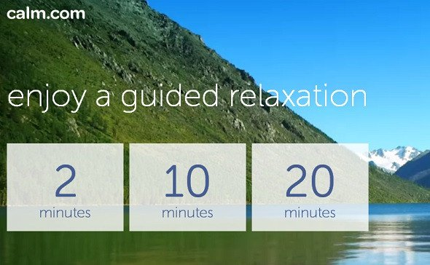
Calm.com có thể xem là một không gian của sự bình yên và thiên nhiên hoang dã, nơi bạn như được hòa mình với cỏ cây, hoa lá, tiếng nước chảy róc rách, bãi biển và bầu trời rộng lớn. Ngoài âm thanh tự nhiên, Calm còn cho phép người dùng lựa chọn khoảng thời gian muốn thư giãn như 2 phút, 10 phút hoặc 20 phút và các hiệu ứng tương tác đi kèm.
2. Silk
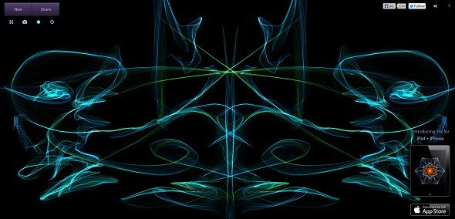
Website này cho phép bạn chỉ cần nhấp chuột trái và di chuột trên màn hình là đã có thể được chiêm ngưỡng những hiệu ứng ánh sáng rất sống động với nhiều hình thù khác nhau chẳng khác gì từng sợi tơ đầy màu sắc đang uốn lượn. Mọi thứ bạn tạo ra đều tự động được nhân đôi với hiệu ứng gương bắt mắt và cũng có thể thoải mái "Undo" hay lựa chọn bảng màu để thay đổi màu sắc theo ý thích.
Sau khi hoàn thành tác phẩm của riêng mình, Silk cũng cho phép người dùng chia sẻ lên Facebook, Twitter, Pinterest, Email hoặc tải xuống máy tính.
3. Rain for me
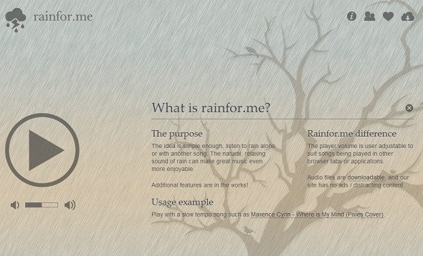
Calm.com gồm nhiều âm thanh và khung cảnh thì Rain for me chỉ có duy nhất một kiểu âm thanh đó là tiếng mưa rơi. Tuy nhiên, thật khó để từ chối truy cập vào website này vì chất lượng âm thanh mà nó mang đến vô cùng tuyệt vời kết hợp với giao diện được tối giản hóa hoàn toàn, chỉ có một màu xám dịu và hình ảnh của bóng cây trong cơn mưa xối xả. Còn gì tuyệt vời hơn nhắm mắt và thả lỏng cơ thể trong khi lắng nghe tiếng mưa rơi róc rách.
4. Do Nothing for 2 Minutes

Đúng như tên gọi của nó: "Do Nothing For 2 Minutes" (Đừng làm gì cả trong 2 phút), website này mang đến cho người dùng một thông điệp duy nhất đó là "Just relax and listen to the waves" – Hãy thư giãn và lắng nghe tiếng sóng. Đừng nhấp chuột hay di chuyển chuột, đừng nhìn vào đống giấy tờ bạn chưa giải quyết xong, đừng nhìn đồng hồ, đừng nhìn tập tài liệu, đừng nhìn vào bất kỳ website nào khác, chỉ là thư giãn và nghe tiếng sóng cuồn cuộn nhưng êm dịu. Dù bận bịu đến mức nào đi chẳng nữa, không ai có thể ngăn cản bạn thư giãn trong 2 phút ngắn ngủi.
5. Get Relaxed
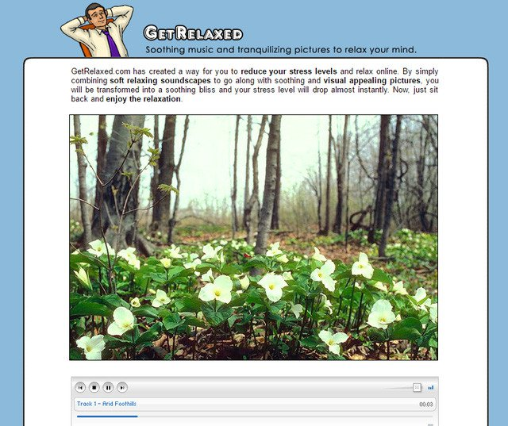
Nếu muốn lắng nghe những âm thanh nhẹ nhàng nhưng vẫn có lúc trầm, lúc bổng, tại sao bạn không thử Get Relaxed? Tất cả những gì bạn cần là ngồi xuống, tập trung vào màn hình để ngắm nhìn hình ảnh của thiên nhiên tự động hiển thị dướng dạng slideshow và lắng nghe những bản nhạc không lời tuyệt vời nhất. Hiện tại, Get Relaxed bao gồm 15 soundtrack khác nhau và mỗi track sẽ kéo dài từ 2 đến 4 phút.
6. A Soft Murmur
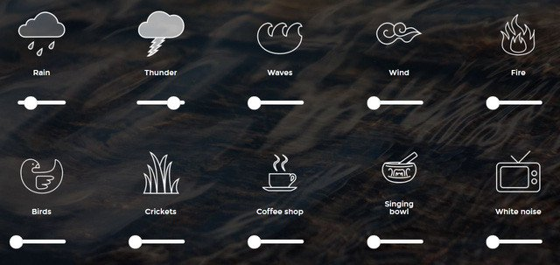
Đây là một website khá thân thiện bao gồm nhiều loại tiếng ồn khác nhau như tiếng mưa rơi, tiếng sấm chớp, tiếng sóng vỗ, tiếng gió thổi, tiếng chim hót, thậm chí là tiếng "rè" của sóng radio... tất cả đều được tích hợp trên A Soft Murmur và bạn được thoải mái sử dụng chúng. Mặc dù không phải là những âm thanh nhẹ nhàng như các bản nhạc không lời nhưng khoa học đã chứng minh rằng, một số loại tiếng ồn đặc trưng có tác dụng thư giãn rất hiệu quả và A Soft Murmur chính là điều mà bạn đang cần đến.

